淄博苏宁易购超级团购日活动内容

11月3日-5日苏宁针对教职工开展员工福利团购会，力度击穿双十一，全场5折起，价保全年，贵就赔，为有家电需求的同事带来真正优惠福利！
活动内容：
（1）报名礼：报名即送2000元家电套券；（2）套购礼：套购最高送iPhone8； （3）售后礼：彩电座装免费，挂装八折。空调免高空作业费，每户限两台，其余材料费8折优惠，限11月30日以前安装客户享受。
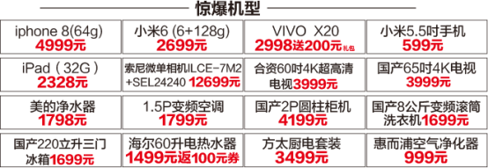
（4）专属礼：报名教职工购物即送小狮子抱枕一个（数量有限，送完为止）。

